2018年江苏省内招生分数线
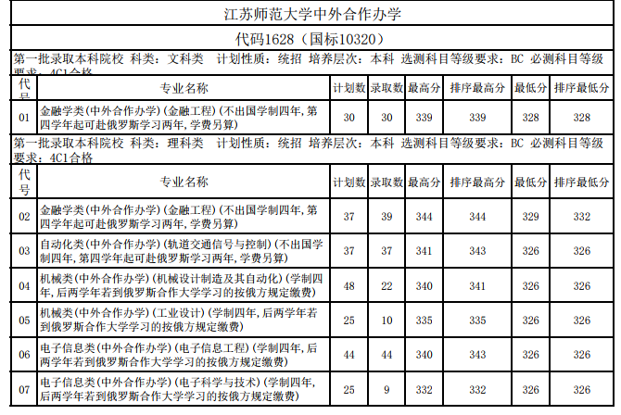
2018年江苏省外招生分数线
